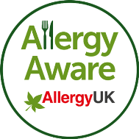

Hyfforddiant Ymwybyddiaeth Alergenau Allergy UK

Amserlen y Cwrs
09:45 – 10.00 | COFRESTRU
10.00 – 10.10 | Croeso a chyflwyniad
10.10 – 10.45 | Hyd alergedd bwyd
10.45 – 11.10 | Gwybodaeth a rheolaeth alergenau
11.10 – 11.30 | EGWYL
11.30 – 12.05 | Delio â digwyddiadau
12.05 – 12.15 | Y Cynllun Ymwybyddiaeth Allergy UK

